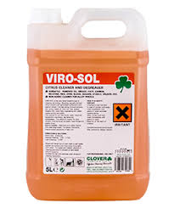**Symbool 1**

**Vraag**: Wat betekent het rood omcirkelde symbool? En wat voor effecten heeft het als dit middel op je huid komt?

**Antwoord:**

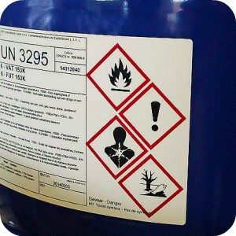**Symbool 2**

**Vraag:** Wat betekent het rood omcirkelde symbool? En wat is een verstandige plek om dit schoonmaakmiddel op te bergen?

**Antwoord:**

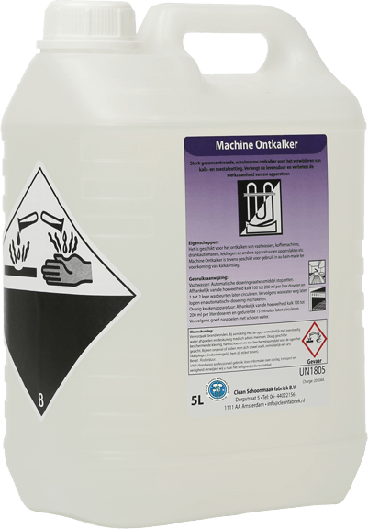

**Symbool 3**

**Vraag**: wat betekent het omcirkelende symbool? En wat gebeurd er als dit op je huid komt?

**Antwoord:**